序号 | 名称 | 单价限价（元） | 数量 | 单位 | 总价限价（元）
1 | 椎板咬骨钳 | 1000 | 5 | 把 | 5000
2 | 咬骨钳 | 700 | 2 | 把 | 1400
3 | 骨刀 | 450 | 3 | 把 | 1350
4 | 髓核钳 | 900 | 2 | 把 | 1800
5 | 椎板牵开器 | 600 | 2 | 把 | 1200
6 | 骨凿 | 260 | 3 | 把 | 780
7 | 整形镊 | 100 | 6 | 把 | 600
8 | 精细手术剪 | 100 | 6 | 把 | 600
9 | 持针钳 | 100 | 6 | 把 | 600
10 | 起子（内六角型）1.5 | 130 | 2 | 把 | 260
10 | 起子（内六角型）2.5 | 130 | 2 | 把 | 260
10 | 起子（内六角型）3.5 | 130 | 2 | 把 | 260
11 | 起子（内梅花）Φ1.7，梅花 | 180 | 2 | 把 | 360
11 | 起子（内梅花）Φ2.5，梅花 | 180 | 2 | 把 | 360
11 | 起子（内梅花）Φ3.4，梅花 | 180 | 2 | 把 | 360
12 | 显微镊（无齿） | 180 | 4 | 把 | 720
13 | 电池供电骨组织手术设备 | 3600 | 2 | 台 | 7200
14 | 内固定取断钉手术器械包 | 11000 | 1 | 套 | 11000
15 | 篮钳 | 10200 | 2 | 把 | 20400
16 | 直脑吸引管（小号） | 110 | 2 | 把 | 220
16 | 直脑吸引管（大号） | 110 | 2 | 把 | 220
17 | 显微镊（有齿） | 785 | 4 | 把 | 3140
合计 |  |  | 64 |  | 58090

骨科器械一批清单

 | 名称 | 参数 | 规格 | 单价限价 | 数量 | 单位 | 图片
1 | 椎板咬骨钳 | 总长200mm，头宽1/2/3mm，开口10mm，刃口角度110°;总长230mm，头宽2/3mm，开口10，刃口角度130° | 200×1/10×110°，超薄型 | 1000 | 1 | 把 | 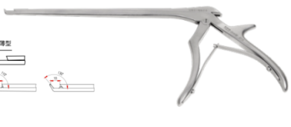
1 | 椎板咬骨钳 |  | 200×2/10×110°，超薄型 | 1000 | 1 | 把
1 | 椎板咬骨钳 |  | 200×3/10×110°，超薄型 | 1000 | 1 | 把
1 | 椎板咬骨钳 |  | 230×2/10×130°，超薄型 | 1000 | 1 | 把
1 | 椎板咬骨钳 |  | 230×3/10×130°，超薄型 | 1000 | 1 | 把
2 | 咬骨钳 | 1.总长240mm，刃宽4mm，直头/弯头， 双关节 | 240×4，直头，大开档，双关节 | 700 | 1 | 把 | 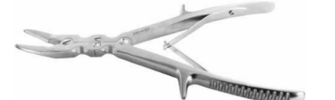
2 | 咬骨钳 | 1.总长240mm，刃宽4mm，直头/弯头， 双关节 | 240×4×20°，微弯，大开档，双关节 | 700 | 1 | 把
3 | 骨刀 | 总长度270mm，头部宽度8/10/15mm，直头，超薄型刃口，圆刃，圆座型，硅胶手柄. | 270×8，直，超薄刃，圆刃，圆座型 | 450 | 1 | 把 | 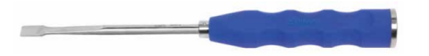
3 | 骨刀 | 总长度270mm，头部宽度8/10/15mm，直头，超薄型刃口，圆刃，圆座型，硅胶手柄. | 270×10，直，超薄刃，圆刃，圆座型 | 450 | 1 | 把
3 | 骨刀 | 总长度270mm，头部宽度8/10/15mm，直头，超薄型刃口，圆刃，圆座型，硅胶手柄. | 270×15，直，超薄刃，圆刃，圆座型 | 450 | 1 | 把
4 | 髓核钳 | 总长度200mm，头部宽度3mm，刃口长度尺寸8mm，握柄式; | 200×3×8，握柄式 | 900 | 1 | 把 | 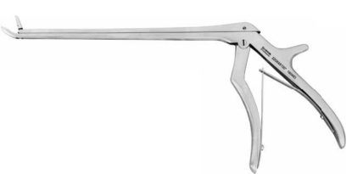
4 | 髓核钳 | 总长度200mm，头部宽度4mm，刃口长度尺寸10mm，头部角度150° | 200×4×10×150°，握柄式 | 900 | 1 | 把
5 | 椎板牵开器 | 总长170mm，前端钩深度60mm，头端长12mm，单钩，钝头. | 170×60×12，单钩，钝钩，直角弯 | 600 | 2 | 把 | 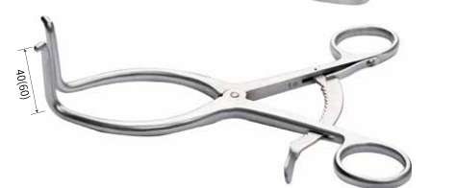
6 | 骨凿 | 总长220mm，1/2/3#型，弯，平刃，弧形，滚花柄，国产优质医用不锈钢，表面电镀处理。 | 220 1#，弯，平刃，弧形，滚花柄  2 | 260 | 1 | 把 | 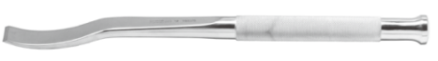
6 | 骨凿 | 总长220mm，1/2/3#型，弯，平刃，弧形，滚花柄，国产优质医用不锈钢，表面电镀处理。 | 20 2#，弯，平刃，弧形，滚花柄 | 260 | 1 | 把
6 | 骨凿 | 总长220mm，1/2/3#型，弯，平刃，弧形，滚花柄，国产优质医用不锈钢，表面电镀处理。 | 220 3#，弯，平刃，弧形，滚花柄 | 260 | 1 | 把
7 | 整形镊 | 总长125mm，直型，镊子头部内侧有钩子，头部宽度0.6mm。  总长125mm，头部宽0.4mm，有齿，直型。 | 125×0.6，直，有钩，精细型 | 100 | 3 | 把 | 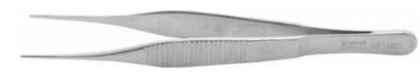
7 | 整形镊 | 总长125mm，直型，镊子头部内侧有钩子，头部宽度0.6mm。  总长125mm，头部宽0.4mm，有齿，直型。 | 125×0.4，直，有齿，精细型 | 100 | 3 | 把
8 | 精细手术剪 | 长100mm，头宽0.7mm，头厚0.8mm，头弯高度6.3mm，弯尖，小血管,表面亚光处理。  长100mm，直圆，小血管，表面亚光处理。 | 100，弯尖，小血管 | 100 | 3 | 把 | 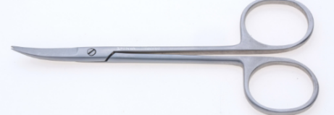
8 | 精细手术剪 |  | 100，直圆，小血管 | 100 | 3 | 把
9 | 持针钳 | 总长125mm，头部为直形，夹持小血管用。 | 125MM，直，小血管 | 100 | 6 | 把 | 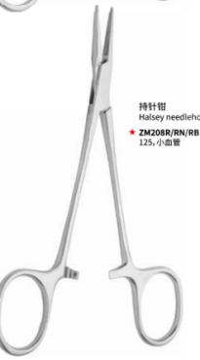
10 | 起子 | 总长200mm，头端内六角型 | SW1.5，内六方 | 130 | 2 | 把 | 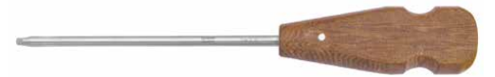
10 | 起子 | 总长200mm，头端内六角型 | SW2.5，内六方 | 130 | 2 | 把
10 | 起子 | 总长200mm，头端内六角型 | SW3.5，内六方 | 130 | 2 | 把
11 | 起子 | 头端内梅花 | Φ1.7，梅花 | 180 | 2 | 把 | 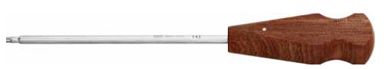
11 | 起子 | 头端内梅花 | Φ2.5，梅花 | 180 | 2 | 把
11 | 起子 | 头端内梅花 | Φ3.4，梅花 | 180 | 2 | 把
12 | 显微镊 | 长度200mm，直型，精细型，头部无齿，带定位销； | 200，直型，精细型，无齿 | 180 | 4 | 把 | 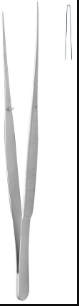
13 | 电池供电骨组织手术设备 | 空心钻，钻头夹持范围0.8-7.9mm； | 空心钻 | 3600 | 2 | 台 | 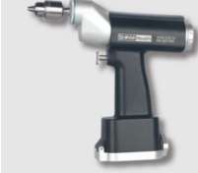
14 | 内固定取断钉手术器械包 | 取各种断钉使用，共有44种器械，46把器械。 | NQD - Ⅰ型 | 11000 | 1 | 套 | 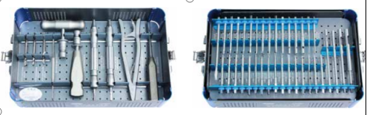
15 | 篮钳 | 1、工作长度125mm，咬切口宽度3.2mm，钳头为鸭嘴形，杆部向左弯曲15°，头部上翘20°；2工作长度125mm，咬切口宽度3.2mm，钳头为鸭嘴形，杆部向右弯曲15°，头部上翘20； 53头部为滑槽式结构，无销轴固定，器械结合力高，运动精度高，具有优秀的咬切性能 | 125×3.2，鸭嘴，左弯 | 10200 | 1 | 把 | 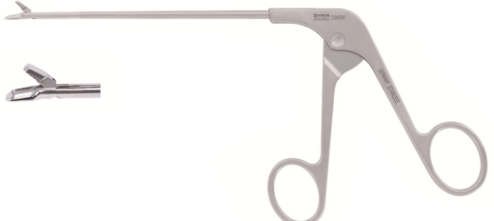
15 | 篮钳 |  | 125×3.2，鸭嘴，右弯 | 10200 | 1 | 把
16 | 直脑吸引管 | 工作长度WL160；240*2.5；； | WL160；240*2.5； | 110 | 2 | 把 | 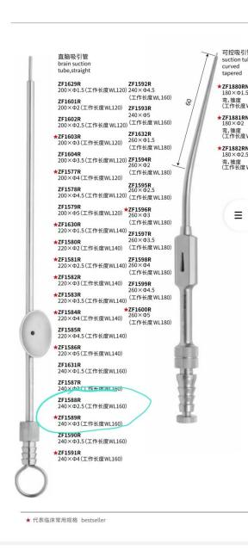
16 | 直脑吸引管 | 工作长度WL160；240*3 | WL160；240*3； | 110 | 2 | 把
17 | 显微镊 | 工作长度WL115；240*0.9有齿 | WL115；240*0.9有齿 | 785 | 4 | 把 | 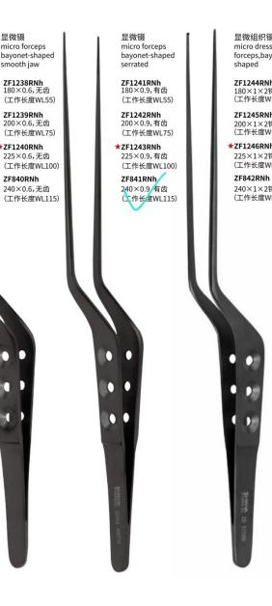
合计 |  |  | 总价 | 58090 | 64
备注：
1、交货期及质保：自合同签订之日起30日内交货；质保不低于一年。
2、付款方式：货物验收合格后，成交供应商开具对应金额的发票，我院收到发票后按流程支付合同总金额的90%，剩余10%在一年后支付（无息）。
3、图片中涉及品牌样式仅供参考，本项目器械不指定品牌。
4、报价单后需附上营业执照及法定代表人或授权委托代表身份证复印件、授权委托书、特定资格条件证明材料等，以上材料复印件均需加盖公司鲜章。
公司名称（盖章）： 联系人及电话：

